SKT, 유전자 분석 통해
불면증·복부비만 잡는다
- 국내 최초 유전자 기반 구독형 헬스케어 서비스 ‘Care8 DNA’ 대폭 업그레이드
- 민간 주도 유전자 분석 시장 열어…시중가 대비 1/4 수준으로 이용 가능
- “ICT 역량 활용해 고객 건강 지키며 디지털 헬스케어 서비스 시장 선도할 것”
엠바고 : 배포 즉시 사용 가능합니다.
[2021. 1. 25]

[나도 이제 편히 잘 수 있다]

평소 잠을 잘 설치는 34세 나불면 씨(가명), 오전 6시 영어 클래스를 위해 밤 11시에는 잠을 자려고 했지만, 새벽 1시까지 뒤척거리다 겨우 잠들었다. 피곤하기도 하고, 불면증 걱정도 되는 찰나 나씨는 SKT에서 개인의 유전적인 건강 정보와 맞춤형 건강관리 서비스를 제공한다는 소식을 듣고 가입해 검사를 받았다.

검사 결과, 나 씨는 의외로 유전적으로 불면증은 안심해도 될 수준이었으나, 수면에 영향을 미치는 마그네슘 저장 능력이 떨어지는 것으로 나타났다. 그리고, 하루 중 활동하기 적합한 시기도 클래스를 하려던 아침보다는 저녁이 좋다는 결과가 나왔다. 무리하게 아침형으로 생활해 늘 피곤한 상태였던 것.

나씨는 검사 결과를 바탕으로 영어 클래스를 저녁 시간대로 변경했고, 1:1 전문 상담을 통해 수면에 도움이 되는 미네랄 영양제를 추천 받아 복용하는 등 생활 습관을 개선해 생활에 활력을 되찾았다.
SK텔레콤(대표이사 박정호, www.sktelecom.com) 이 지난 해 선보인 국내 최초 유전자 기반 구독형 헬스케어 서비스 ‘Care8 DNA’(케어에이트 디엔에이)를 대폭 업그레이드해 개인 맞춤형 헬스케어 시장 선점에 나선다.
SK텔레콤은 26일부터 ‘Care8 DNA’ 서비스 항목을 기존 29종에서 60종으로 2배 이상 확대 제공한다고 25일 밝혔다.

‘Care8 DNA’는 ICT 빅테크 기업 SKT가 디지털 헬스케어 전문 기업 인바이츠헬스케어, 정밀의학 생명공학기업 마크로젠과 함께 지난해 9월 국내 최초로 선보인 DTC 유전자 검사* 기반의 건강 코칭 서비스다.
* DTC(Direct to consumer) 유전자 검사: 의료 기관이 아닌 민간 기업에 의뢰해 받는 유전자 검사

SKT는 보다 강화된 개인 맞춤형 서비스를 제공하기 위해 26일부로 'Care8 DNA'을 통해 확인할 수 있는 항목을 ▲영양소 ▲식습관 ▲운동 ▲건강관리 ▲피부, 모발 ▲개인특성 등 6개 영역 29개에서 60개 항목으로 2배 이상 확대했다고 밝혔다.
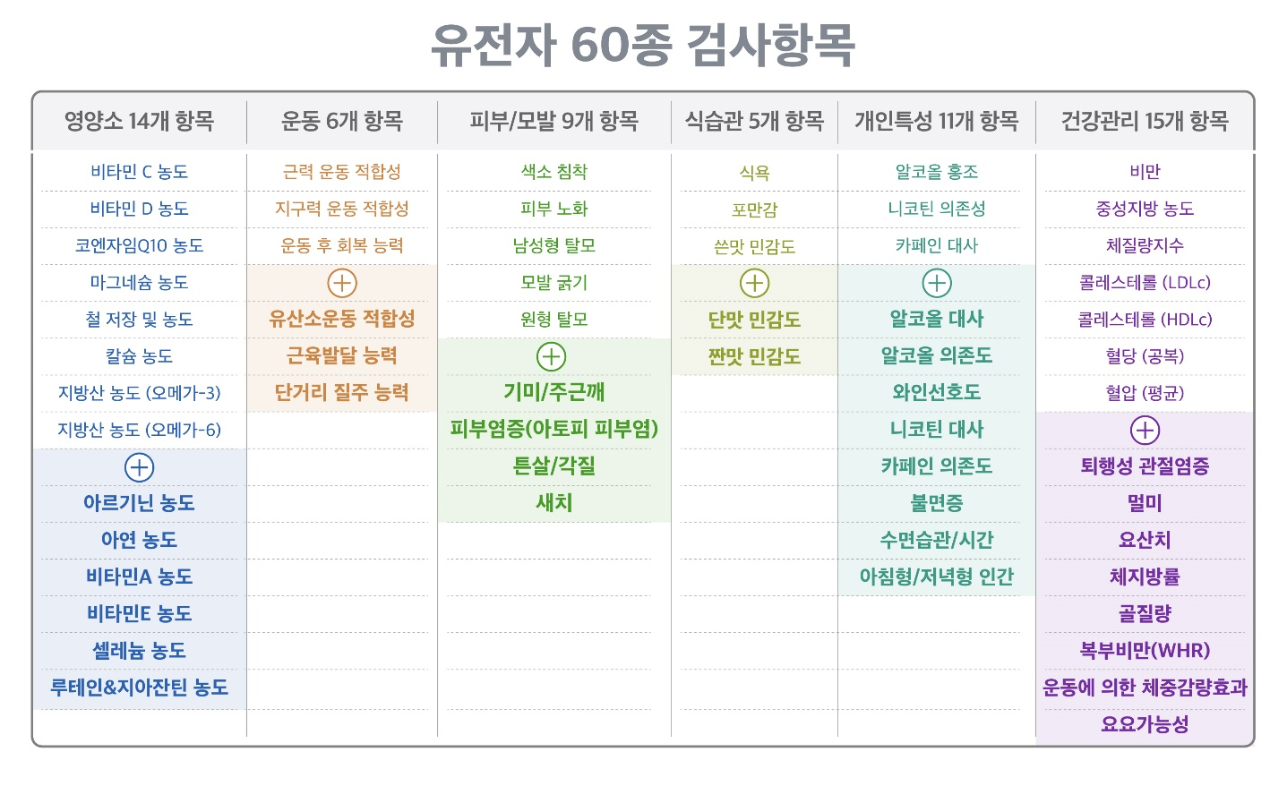
※ 볼드 표기된 부분이 새롭게 제공되는 검사항목임

새롭게 추가된 항목은 불면증과 요요 가능성, 근육발달 능력, 퇴행성 관절염증, 복부비만 등 건강관리에 필수적인 항목들이 대거 포함됐다.

‘Care8 DNA’은 이 같은 유전자 검사 결과를 통해 개인에게 필요한 건강 정보 및 운동상담사, 영양사, 유전자 분석전문가 등 분야별 전문가로부터 1:1 상담을 지원하고, 건강관리를 위한 챌린지 미션 등 다양한 식이, 운동 프로그램을 제공한다.

'Care8 DNA' 이용 고객은 집으로 배송된 검사 키트에 검체(침)를 채취해 보내면, 약 2주 후 유전자 검사 결과와 이를 기반으로 한 개인 맞춤형 건강 코칭을 앱에서 확인할 수 있다.

SKT는 ‘Care8 DNA’의 서비스 업그레이드를 기념해 26일부터 오는 2월 26일까지 한달간 할인 이벤트를 제공한다.

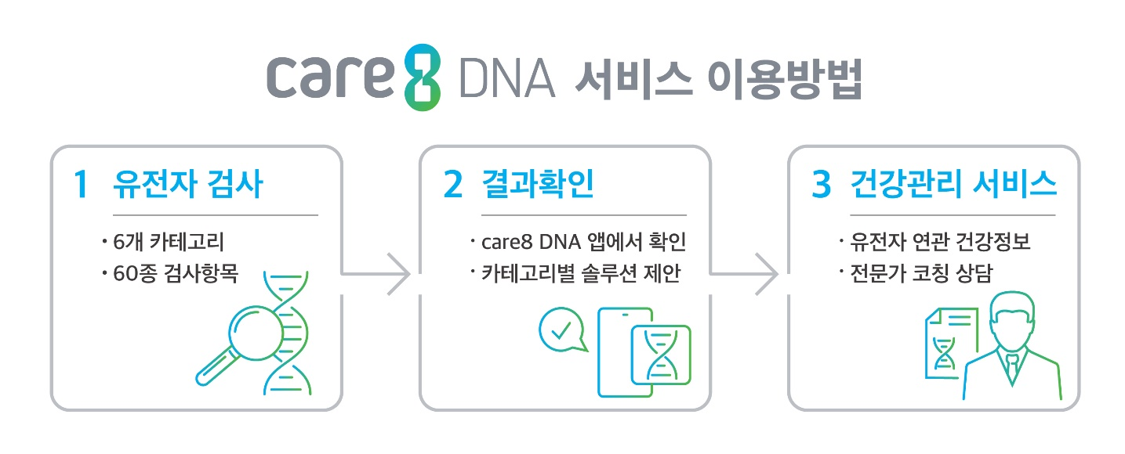
현재 60종에 대한 DTC 검사 시중가는 약 35만원 수준으로 할인 이벤트 적용 시 1/4 가격인 8만9천원(VAT포함)으로 이용할 수 있다.
'Care8 DNA'는 만 19세 이상의 SKT고객은 누구나 가입할 수 있으며, 정보 제공에 동의한 기존 Care8 DNA 가입 고객도 앱을 통해 추가 검사 없이 무료로 60종에 대한 결과를 확인할 수 있다.

'Care8 DNA'에 대한 구체적인 내용 확인 및 가입은 티월드(Tworld)의 홈페이지(https://www.tworld.co.kr)와 앱, 가까운 SKT대리점에서 할 수 있다. 'Care8 DNA' 앱은 '원스토어', 구글 '플레이스토어', 애플 '앱스토어'에서 설치할 수 있다.

SK텔레콤 장홍성 광고/Data Co장은 “2배로 업그레이드된 ’Care8 DNA’ 유전자 검사를 통해 고객들은 새로운 헬스케어를 체험하게 될 것”이라며 “앞으로도 SKT는 ICT 역량을 활용해 차별화된 방식으로 고객의 건강을 지키며 디지털 헬스케어 서비스 시장을 선도해 나갈 것”이라고 밝혔다.

※ 사진설명
SKT는 국내 최초 유전자 기반 구독형 헬스케어 서비스 ‘Care8 DNA’(케어에이트 디엔에이)의 유전자 분석 항목을 기존 29종에서 60종으로 2배 확대 제공한다고 25일 밝혔다.

<끝>

